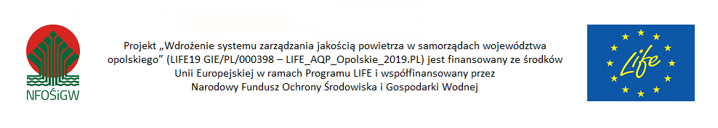
Opole, dnia 21.09.2022 r.

Zamawiający:
Województwo Opolskie z siedzibą:
Urząd Marszałkowski Województwa Opolskiego
ul. Piastowska 14, 45 – 082 Opole
Postępowanie nr DOA-ZP.272.26.2022
Ogłoszenie nr

INFORMACJA O WYBORZE NAJKORZYSTNIEJSZEJ OFERTY

Dotyczy: postępowania o udzielenie zamówienia publicznego w trybie podstawowym (bez negocjacji) na podstawie: art. 275 pkt 1 pn.: „Dostawa kamer termowizyjnych wraz z licencją na oprogramowanie do raportowania badań termowizyjnych budynków w ramach realizacji projektu LIFE_AQP_Opolskie_2019.PL - LIFE19 GIE / PL / 000398”.

Działając na podstawie art. 253 ust. 2 ustawy z 11 września 2019 r. – Prawo zamówień publicznych (t.j. Dz.U. z 2022 poz. 1710 z późn. zm.) – dalej: ustawa Pzp, Zamawiający informuje, że dokonał wyboru oferty najkorzystniejszej.

Jako ofertę najkorzystniejszą uznano ofertę nr 1, złożoną przez wykonawcę:
PRZEDSTAWICIELSTWO HANDLOWE PAWEŁ RUTKOWSKI,
UL. RAKOWIECKA 39A/3, 02-521 WARSZAWA

Uzasadnienie prawne: Zgodnie z art. 239 ust. 1 i 2 ustawy Pzp Zamawiający wybrał najkorzystniejszą ofertę na podstawie kryteriów oceny ofert określonych w dokumentach zamówienia – Specyfikacji Warunków Zamówienia (SWZ).

Uzasadnienie faktyczne: Przedmiotowa oferta została sporządzona zgodnie z wymaganiami Zamawiającego i wpłynęła w określonym terminie. Ponadto uzyskała najkorzystniejszy bilans punktów w oparciu o ustalone kryteria, a Wykonawca spełnił wszystkie warunki określone przez Zamawiającego w SWZ.

Wykaz złożonych ofert wraz z uzyskaną punktacją:
Z u
Numer oferty | Wykonawca  (nazwa albo imię i nazwisko, siedziba albo miejsce zamieszkania (…)) | Kryterium 1:  Cena brutto: waga 60%; przyznana punktacja | Kryterium 2:  Termin dostawy:  waga 20%;  przyznana punktacja | Kryterium 3: Okres gwarancji: waga 20%;  przyznana punktacja | Łączna punktacja
 | PRZEDSTAWICIELSTWO HANDLOWE  PAWEŁ RUTKOWSKI  02-521 WARSZAWA,  UL. RAKOWIECKA 39A/3 | 60,00 pkt | 20,00 pkt | 16,67 pkt | 96,67 pkt
 | LUMEL ŚLĄSK SP. Z O.O.  43-600 JAWORZNO,  UL. GRUNWALDZKA 275 | 34,73 pkt | 20,00 pkt | 20,00 pkt | 74,73 pkt
 | MERAZET SPÓŁKA AKCYJNA  60-203 POZNAŃ,  UL. J. KRAUTHOFERA 36 | 49,59 pkt | 20,00 pkt | 20,00 pkt | 89,59 pkt
 | TESTO SPÓŁKA Z OGRANICZONĄ ODPOWIEDZIALNOŚCIĄ  05-802 PRUSZKÓW,  UL. WIEJSKA 2 | 42,81 pkt | 15,00 pkt | 13,33 pkt | 71,14 pkt
 | DPIDEA DARIUSZ KUCHNOWSKI  TOMASZ FEREK S.C.  81-549 GDYNIA,  UL. SPOKOJNA 28 | Oferta odrzucona – nie podlega ocenie
poważnienia Zarządu Województwa Opolskiego
/
Z upoważnienia Zarządu Województwa Opolskiego
/podpis nieczytelny/
Marcin Puszcz
Dyrektor Departamentu Organizacyjno - Administracyjnego
…………………………………………………………………
Kierownik zamawiającego lub osoba
upoważniona do podejmowania czynności
w jego imieniu

Zamawiający wskazuje nazwę albo imię i nazwisko, siedzibę albo miejsce zamieszkania, jeżeli jest miejscem wykonywania działalności wykonawcy, którego ofertę wybrano, oraz nazwy albo imiona i nazwiska, siedziby albo miejsca zamieszkania, jeżeli są miejscami wykonywania działalności wykonawców, którzy złożyli oferty.

